Fiche d’investigation de fonctionnalité

Fonctionnalité : moteur de recherche | Fonctionnalité #1
Problématique : Afin de pouvoir accéder rapidement à une recette correspondant à un besoin de l’utilisateur, nous cherchons à avoir un moteur de recherche le plus fluide possible.

Option 1 : Recherche séquentielle
La recherche se fait pour chaque recette, dans les champs ingrédients, ustensiles et appareils. Chaque chaîne de caractères sera parcouru et comparé à chaque indice avec le mot entrant.
Avantages :

Nombre de champs minimum à remplir à la recherche : 1
- mot > 3 caractères

Option 2 : Recherche par includes
La recherche se fait pour chaque recette, dans les champs ingrédients, ustensiles et appareils. La chaîne sera comparé avec le mot clef à l'aide de la méthode .includes()
Avantages :
- rapide
- méthode native
- optimisé
Nombre de champs minimum à remplir à la recherche : 1
- mot > 3 caractères

Pour notre site nous avons choisi l'option 2 qui présente plus d'avantage (cf. screenshot du comparateur JSBEN.CH)

Annexes

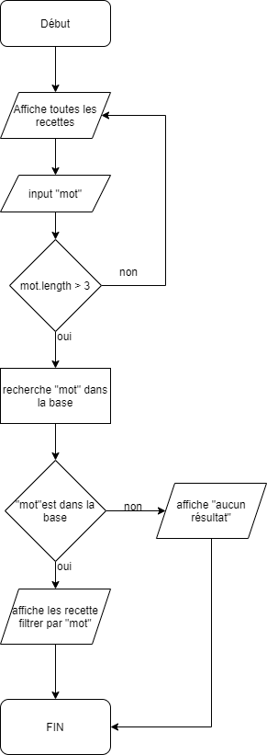
Figure 1 - Algorigramme

